შპს „ტოპ მოტორსი “

ქვიშა-ხრეშის სამსხვრევ-დამხარისხებელი საწარმოს
(თერჯოლის მუნიციპალიტეტის სოფ. ეწერის მიმდებარე ტერიტორია)

სკრინინგის განაცხადი

შემსრულებელი:შპს „სამნი“ შპს „ტოპ მოტორსი“-ს
დირექტორი თ.კეპულაძე დირექტორი ჰონვეი ლი
მობ: 591 157272 მობ. 593399113
,

თერჯოლა 2020
სარჩევი
1. შესავალი 3
2. დაგეგმილი საქმიანობის ტექნიკური მახასიათებლები 3
3. საწარმოს განთავსების ადგილის მდებარეობა 4
4. საწარმოს მუშაობის რეჟიმი 12
5. ტექნოლოგიური ინფრასტრუქტურის ელემენტები და ტექნოლოგიური პროცესი 14
6. გარემოზე შესაძლო ზემოქმედება საწარმოს ფუნქციონირების პროცესში 15
6.1. ზემოქმედება ატმოსფერულ ჰაერზე 15
6.2. ხმაურის ზემოქმედება 21
6.3. ზემოქმედება ლანდშაფტზე და ბიომრავალფეროვნებაზე 22
6.4. ნიადაგის ნაყოფიერ ფენაზე ზემოქმედება; 23
6.5. ზემოქმედება ზედაპირულ წყლებზე 24
6.6. ნარჩენებით გარემოს დაბინძურების რისკები 25
6.7. ზემოქმედება სატრანსპორტო ინფრასტრუქტურაზე 26
6.8. ზემოქმედება დაცულ ტერიტორიებზე და კულტურული მემკვიდრეობის ძეგლებზე 26
6.9. სოციალურ გარემოზე მოსალოდნელი ზემოქმედება 26
6.10 ზემოქმედება ადამიანის ჯანმრთელობაზე 27
6.10. ავარიული რისკები 27
6.11. კუმულაციური ზემოქმედება 28
7. დ ა ნ ა რ თ ე ბ ი 31
7.1. დანართი 1. ლიცენზია №1004744 32

შესავალი

შპს „ტოპ მოტორსი“-ს (ს/კ405192777), თერჯოლის მუნიციპალიტეტში, სოფ. ეწერის მიმდებარედ დაპროექტებული აქვს ქვიშა-ხრეშის სამსხვრევ-დამხარისხებელი საწარმო.
აღნიშნული ტიპის ობიექტი შედის საქართველოს კანონის „გარემოსდაცვითი შეფასების კოდექსი“-ს II დანართის 5.1 პუნქტიში და მეშვიდე მუხლის შესაბამისად ექვემდებარება სკრინინგის პროცედურას. აღნიშნულის გათვალისწინებით შემუშავებული იქნა სკრინინგის განცხადება.
ზოგადი ცნობები საწარმოს შესახებ მოცემულია ცხრილში 1.
ცხრილი 1
ქარხნის ოპერატორი კომპანია | შპს „ტოპ მოტორსი“
კომპანიის იურიდიული მისამართი | თბილისი,როსტევანის ქ.31
საქმიანობის განხორციელების მისამართი მისამართი | თერჯოლა,სოფ. ეწერის მიმდებარე ტერიტორია.
საქმიანობის სახე | ქვიშა-ხრეშის სამსხვრევ-დამხარისხებელი საწარმო
დირექტორი | ჰონვეი ლი
საკონტაქტო ტელეფონი | 593399113
საკონსულტაციო კომპანია | შპს „სამნი“
პროექტის ხელმძღვანელი | თეიმურაზ კეპულაძე
საკონტაქტო ტელეფონი | - 157272

დაგეგმილი საქმიანობის ტექნიკური მახასიათებლები

პროექტის განხორციელების ადგილი | თერჯოლის მუნიციპალიტეტის სოფ.ეწერის მიმდებარედ
განთავსების ადგილი | N10001428 ლიცენზიით განსაზღვრული მიწის მინაკუთვნის უბანი;
საპროექტო წარმადობა | 100 მ³/სთ;
მეთოდი | სველი
სამუშაო დღეთა რაოდენობა წელიწადში | 300
საწარმოს მუშაობის საათების რაოდენობა დღე-ღამეში | 10
გამოყენებული რესურსები: | - ქვიშა-ხრეში მოპოვებული ლიცენზირებული კარიერებიდან;  - ტექნიკური წყალი მდ.ყვირილადან.
სხვა მახასიათებლები | საკუთარი დიზელით გასამართი სადგური 10მ³ ავზითა და ერთი საჩამომსხმელო სვეტით.
მოხმარებული საწვავის(დიზელი)რაოდენობა წელიწადში | - 300000 ლ.
დაშორება უახლოესი საცხოვრებელი სახლიდან | 1300 მ.

საწარმოს განთავსების ადგილის მდებარეობა
შპს „ტოპ მოტორსი“-ს მიღებული აქვს წიაღით სარგებლობის ლიცენზია N 10001428 (დანართი1) თერჯოლის მუნიციპალიტეტის სოფ. ეწერის მიმდებარე ტერიტორიაზე, მდინარე ყვირილას ქვიშა ხრეშის გამოვლინებაზე. სალიცენზიო ფართობი შეადგენს 220840 მ².
ლიცენზიით განსაზღვრული მიწისა და სამთო მინაკუთვნის საზღვრები და კოორდინატები მოცემულია ნახაზებზე 1 და 2.
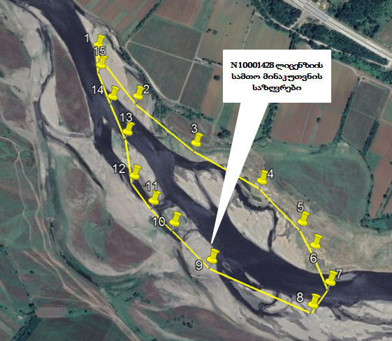

ნახაზი1.სამთო მინაკუთვნის საზღვრები
სალიცენზიო ობიექტი აგებულია მდ. ყვირილას თანამედროვე მეოთხეული ალუვიური ნალექებით-ქვიშით, ხრეშით და კაჭარ -კენჭნარით. ობიექტის ფარგლებში და მის მიმდებარედ მდინარის ჭალა-კალაპოტი გაშლილია და მისი სიგანე საშუალოდ 300-350 მ-ის ინტერვალში მერყეობს. ობიექტის ტერიტორია წარმოადგენს მდინარის ჭალა-კალაპოტში არსებულ აკუმულაციურ ნახევარკუნძულს, რომელიც ტექნოგენურად სახეცვლილია (სურათი1).
ლიცენზირებულ ობიექტს ჩრდილოეთით ესაზღვრება სასოფლოსამეურნეო სავარგულები (სურათი2),

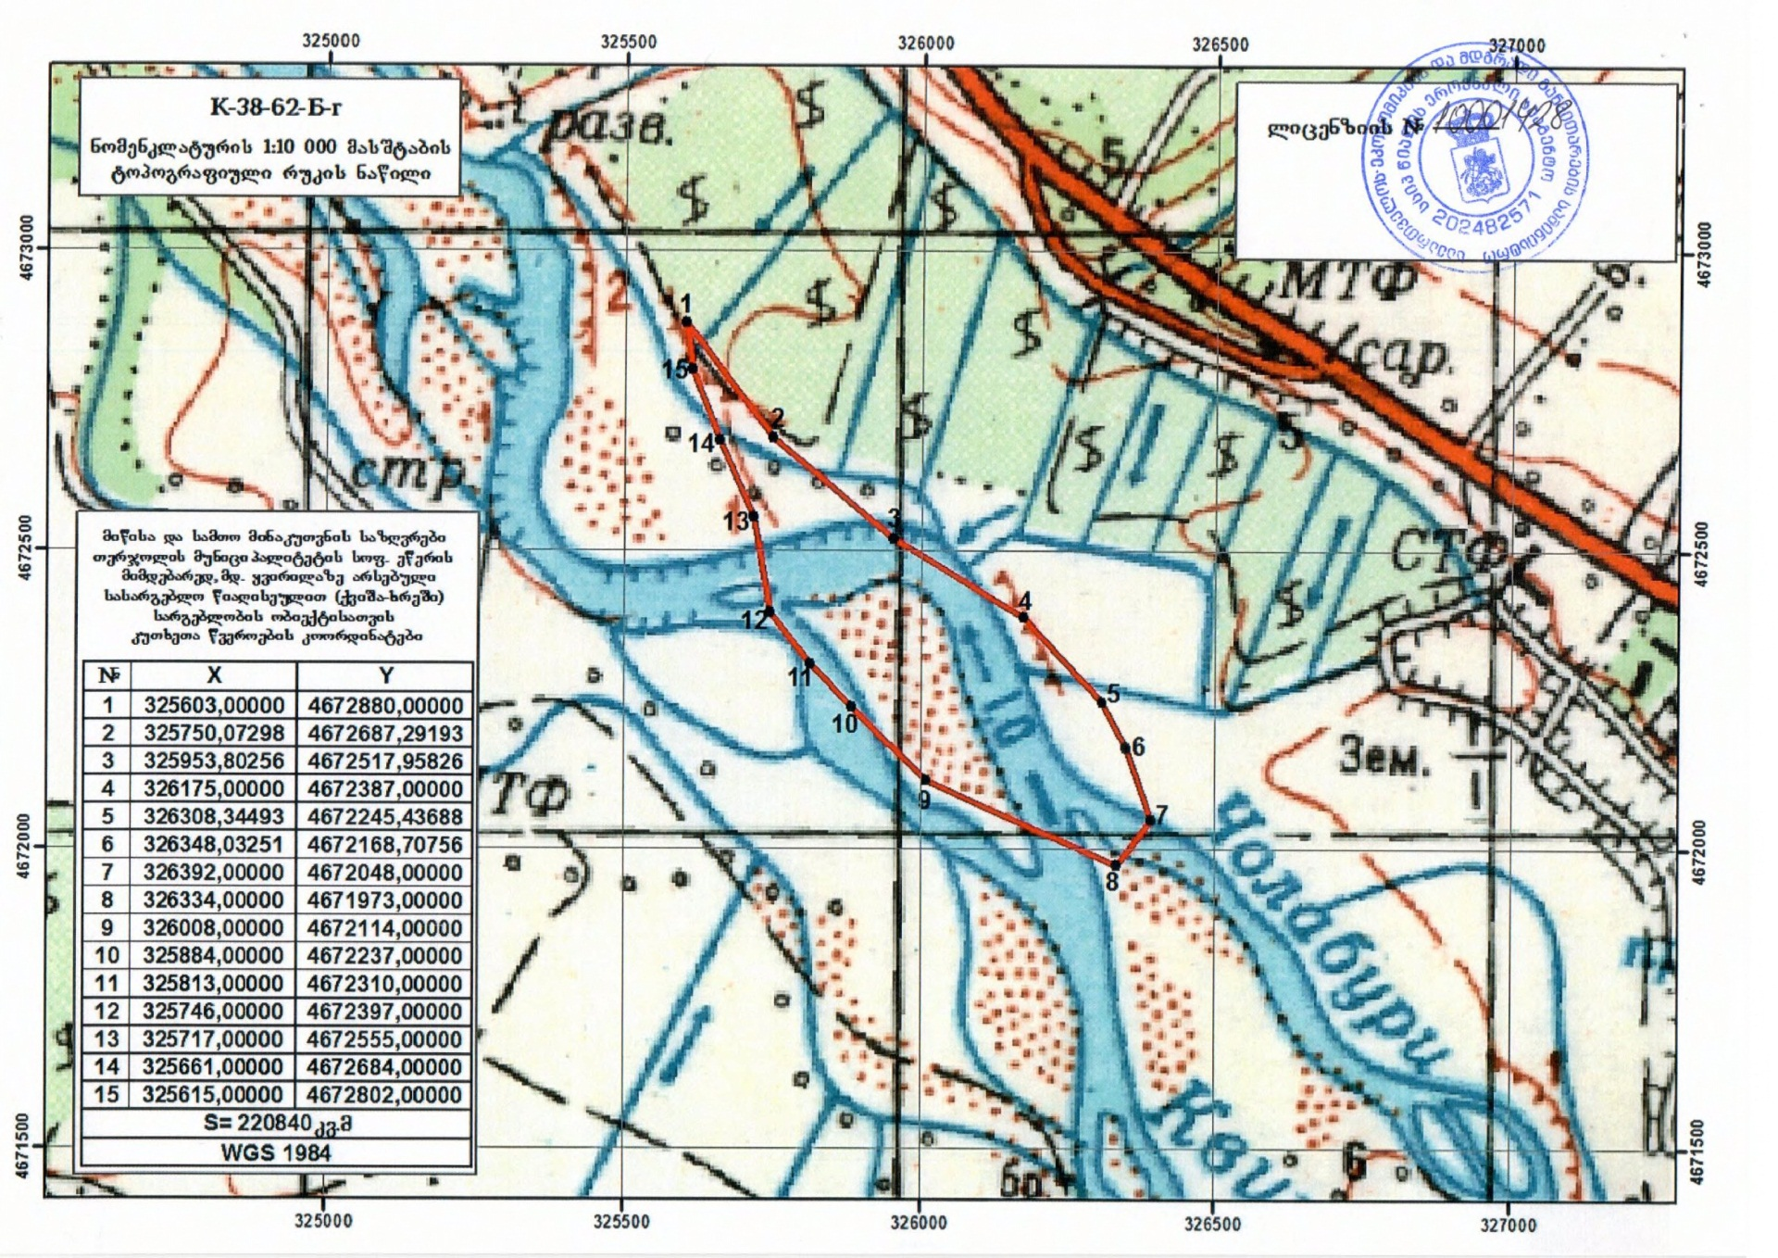
ნახაზი2.სამთო მინაკუთვნის სწერტილთა კოორდინატები

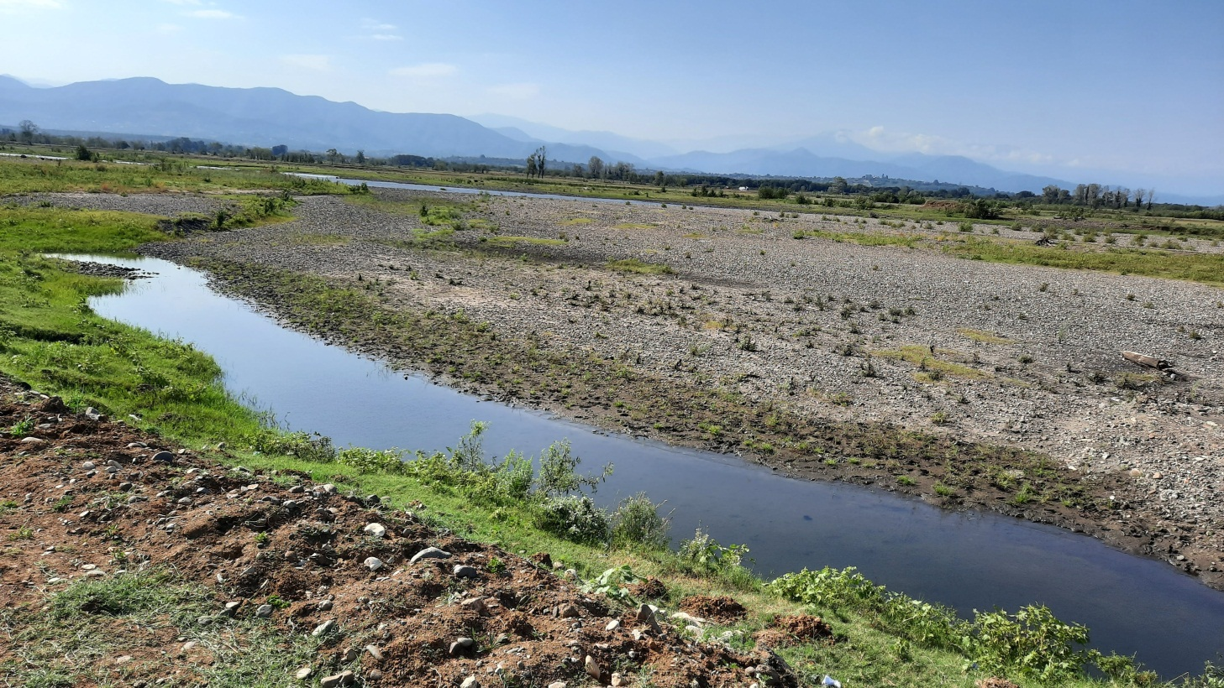
სურათი 1.ლიცენზირებული ობიექტი
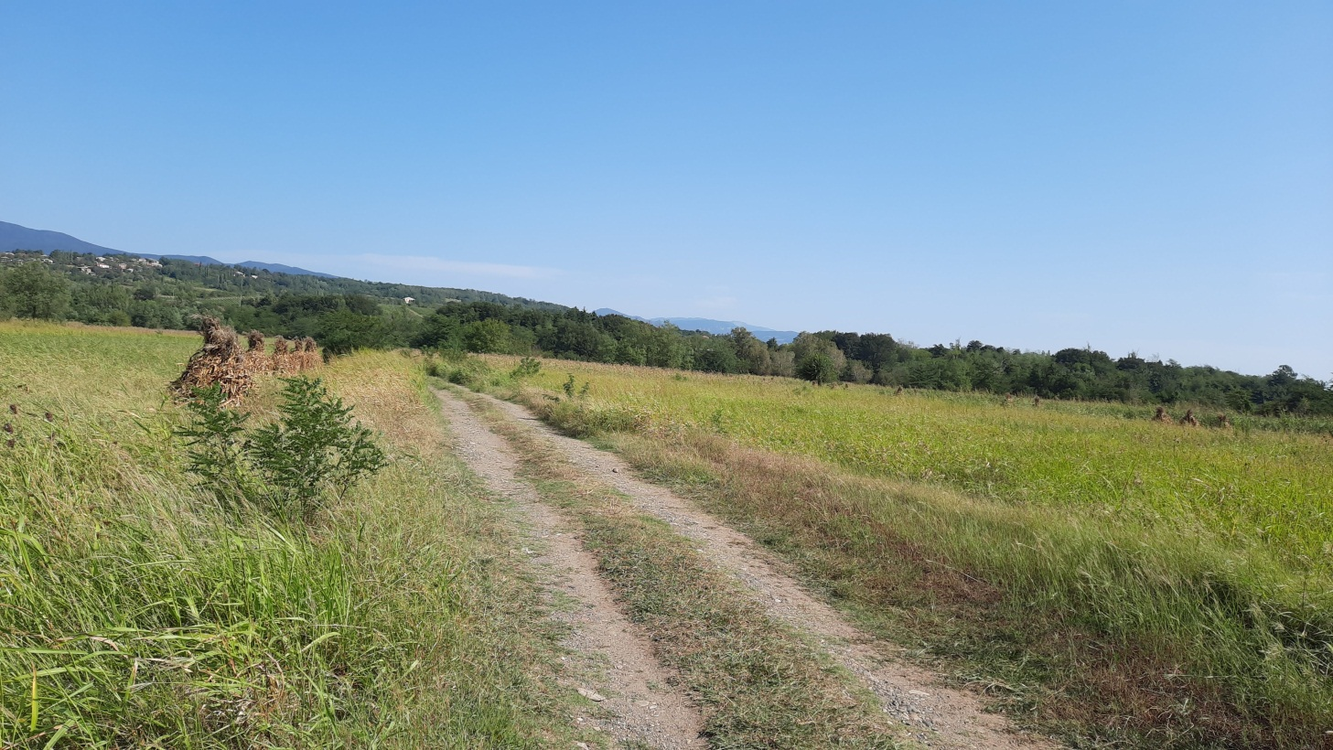
სურათი2. ჩრდილოეთით არსებული სასოფლოსამეურნეო ნაკვეთები

„წიაღის შესახებ“ საკართველოს კანონის მე-12 მუხლის და 39-ე მუხლის პირველი პუნქტების გათვალისწინებით, ლიცენზიით განსაზღვრული სამთო მინაკუთვნის საზღვრებში 1,88 ჰა ფართობზე (ნახაზი 3 და სურათი 3) დაპროექტებულია ქვიშა-ხრეშის სამსხვრევ-დამხარისხებელი საწარმო. ტერიტორიის წვეროთა ნუმერაცია მოცემულია N4 ნახაზზე და GPS კოორდინატები N2 ცხრილში.
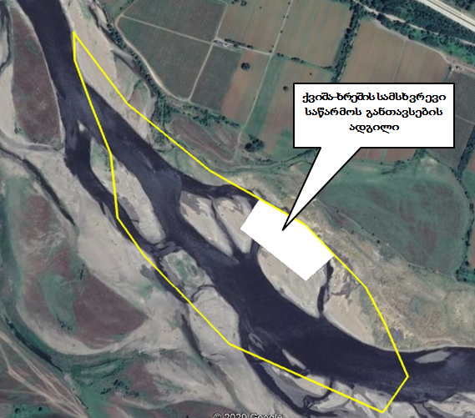

ნახაზი 3.ქვიშა-ხრეშის სამსხვრევი საწარმოს განთავსების ადგილი

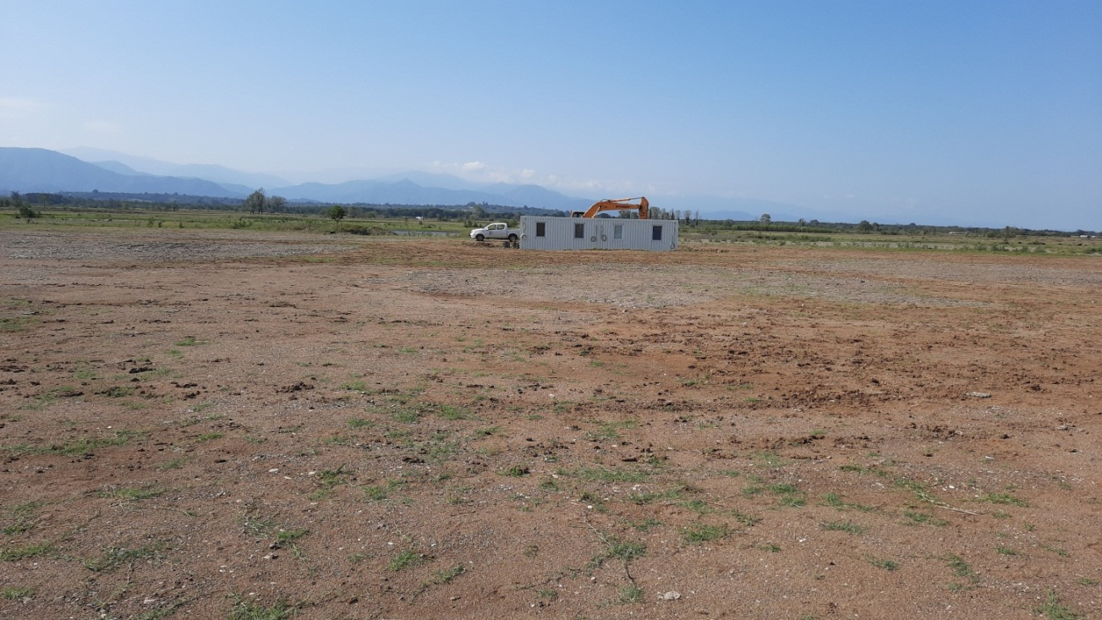
სურათი 3. ქვიშახრეშის სამსხვრევი დანადგარის განთავსების ადგილი

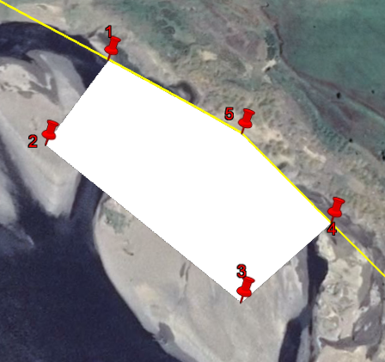

ნახაზი 4.საწარმოს განთავსების ტერიტორიის წვეროთა ნუმერაცია

ცხრილიN2. საწარმოს განთავსების ტერიტორიის წვეროთა კოორდინატები
წვეროთა ნომრები | GPS კოორდინატები
 | X | Y
1 | 326070 | 4672448
2 | 326027 | 4672375
3 | 326175 | 4672256
4 | 326241 | 4672317
5 | 326175 | 4672387

საწარმო უახლოესი მოსახლიდან დაშორებულია 1300 მ-ით (ნახაზი 5; სურათი 4). საპროექტო ტერიტორიიდან აღმოსავლეთით 630 მ-ის დაშორებით მდებარეობს შპს „ინოვატორის“ ქვიშა-ხრეშის სამსხვრევი (ნახაზი 5). ავტობანიდან საპროექტო ტერიტორიამდე მისასვლელად გამოყენებულია ქვიშა-ხრეშით მოკირწყლული სამანქანო გზა (სურათი 5 და ნახაზი 5).
საპროექტო ობიექტის განთავსების სიტუაციური გეგმა მოცემული N6 ნახაზზე.

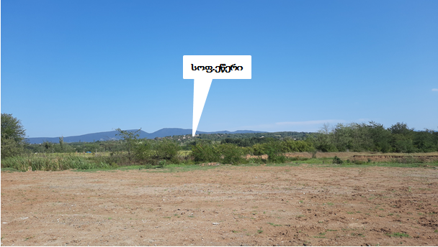
სურათი4.სოფელი ეწერი
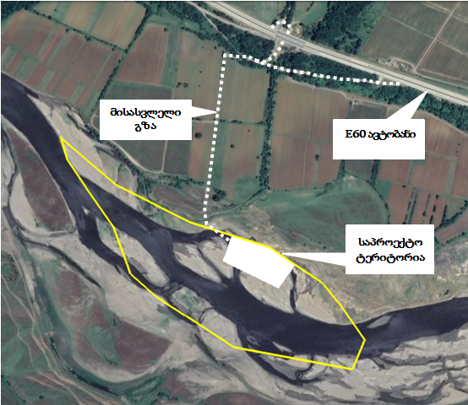
ნახაზი5. ობიექტთან მისასვლელი გზა
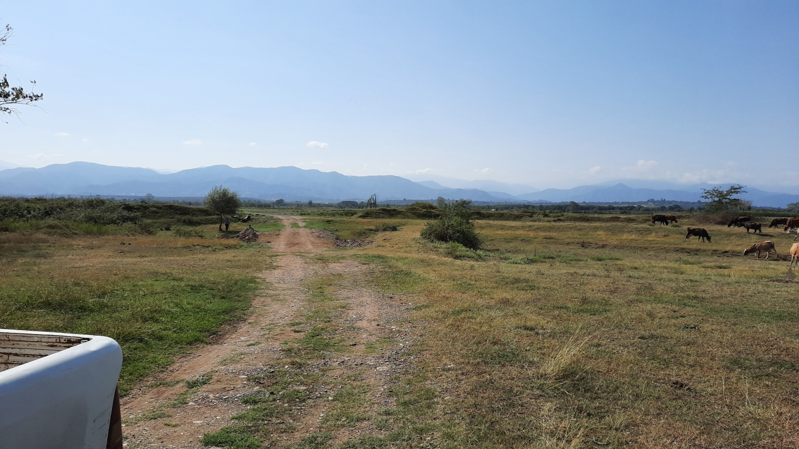
სურათი 5. ობიექტზე მისასვლელი გრუნტის გზა
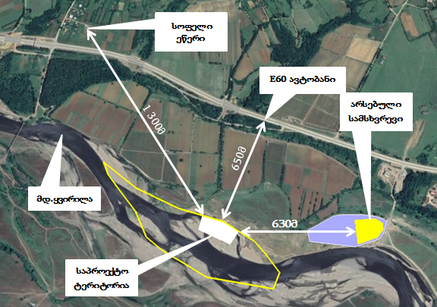
ნახაზი 6. საპროექტო ობიექტის სიტუაციური ნახაზი.

საწარმოს მუშაობის რეჟიმი
ინერტული მასალის გადამამუშავებელი საწარმოს წარმადობა საათში შეადგენს 100 მ³-ს. პროექტის მიხედვით ტექნოლოგიური პროცესის ხანგრძლიობა დღეღამეში შეადგენს საშუალოდ 10 საათს. სამუშაო დღეთა რაოდენობა შეადგენს 300-ს წელიწადში. ამ პარამეტრების მიხედვით წლის განმავლობაში შესაძლებელი იქნება 300000 კუბ.მ (600000 ტ) ქვიშა-ხრეშის გადამუშავება.
გამოყენებული ნედლეულის ფრაქციული შემადგენლობის გათვალისწინებით, მიღებული პროდუქციის რაოდენობა 95-98% იქნება. მიღებული პროდუქციის 40% იქნება 0-5 ფრაქცია და 60%- დანარჩენი ფრაქციები (5-10; 10-20).
საწარმოს ფუნქციონირებისათვის საჭირო ადამიანური რესურსის რაოდენობა შეადგენს 15 კაცს, რომლებიც იმუშავებენ ორცვლიანი რეჟიმით, 5 დღიანი სამუშაო კვირით და 10 საათიანი სამუშაო დღით.

ნახაზი 7.საპროექტო საწარმოს გენგეგმა

ტექნოლოგიური ინფრასტრუქტურის ელემენტები და ტექნოლოგიური პროცესი

სამსხვრევ-დამხარისხებელი საწარმოს წარმადობა შეადგენს 100 მ³ საათში. პროექტის მიხედვით მსხვრევის პროცესის ხანგრძლიობა დღეღამეში შეადგენს 10 საათს. სამუშაო დღეთა რაოდენობა შეადგენს 300-ს წელიწადში. ამ პარამეტრების მიხედვით წლის განმავლობაში გადამუშავდება 300000 კუბ.მ (600000ტ) ბალასტი. ამ უკანასკნელის ფრაქციული შემადგენლობის გათვალისწინებით, მიღებული პროდუქციის რაოდენობა 95-98% იქნება. მიღებული პროდუქციის 40% იქნება 0-5 ფრაქცია და 60%- დანარჩენი ფრაქციები (5-10; 10-20).
გამდიდრების პროცესის განსახორციელებლად დაპროექტებული საწარმოს ტექნოლოგიური და დამხმარე ინფრასტრუქტურის ელემენტები მოცემულია ნახაზზე 7. იგი მოიცავს ყბებიან და როტორულ მსხვრევანებს, წისქვილს, ოთხ კლასიფიკატორს და ოთხ პოლიგონს პროდუქციის განსათავსებლად. აღნიშნული მოწყობილობები დაკავშირებული არიან 12 ცალი ლენტური ტრანსპორტიორით. გათვალისწინებულია სამსაფეხურიანი სალექარის მოწყობა (თითოეულის ზომებია 20x20x2.5მ). ტექნოლოგიურ პროცესში მოხმარებული წყლის რაოდენობა შეადგენს 300 მ³/სთ. გამოყენებული წყალი სალექარების გავლის შემდეგ ჩაედინება მდ. ყვირილაში.
საკუთარი სატრანსპორტო საშუალებების გასამართად გათვალისწინებულია დიზელის კვანძი (11) ერთი 10 მ³-ის მოცულობის ავზითა და ერთი საჩამომსხმელო სვეტით. ტერიტორიაზე გათვალისწინებულია ადმინისტრაციულ-საყოფაცხოვრებო ვაგონის (25) მოწყობა.
ტექნოლოგიური პროცესების თანმიმდევრობა შემდეგია:
ნედლეული შემოიზიდება ავტოთვითმცლელით და მიეწოდება ვიბრომკვებავის (1) ბუნკერში, საიდანაც მიეწოდება ვიბაციულ ცხავს. ვიბროცხავზე ესხმება ტექნიკური წყალი.
წვრილმარცვლოვანი ქვიშის მასა წყალთან ერთად მიეწოდება სპირალურ კლასიფიკატორებს (14 და 15) გასარეცხად. საიდანაც 0-5 ფრაქცია ტრანსსპორტიორის მეშვეობით (26) განთავსდება ბაქანზე (16). ვიბროცხავზე დარჩენილი საშუალო ზომის მასა ტრანსპორტიორის (29) მეშვეობით მიეწოდება როტორულ მსხვრევანას (5). ხოლო მსხვილი მასა მიეწოდება ყბებიან მსხვრევანებს (3 და 4). ყბებიანი სამსხვრეველების გავლის შემდეგ მასალა ლენტური ტრანსპორტიორებით (27 და 28) მიეწოდება როტორულ მსხვრევანას (5), საიდანაც ლენტური ტრანსპორტიორით (30) წყლის თანხლებით მიეწოდება ვიბროცხავზე (9). ვიბროცხავით ხდება 3 ფრაქციის გამოყოფა, 0-5 მმ-იანი ქვიშის მასა წყალთან ერთად მიეწოდება სპირალურ კლასიფიკატორებს (12 და 13). საიდანაც 0-5 ფრაქცია ტრანსსპორტიორის მეშვეობით (35) განთავსდება ქვიშის ბაქანზე (17). ვიბროცხავიდან 5-10 და 10-20 ფრაქციები ტრანსპორტიორების (36 და 37) მეშვეობით განთავსდება შესაბამის ბაქნებზე (18და19). 20 მმ-ზე დიდი ფრაქცია ტრანსპორტიორის მეშვეობით მიეწოდება წისქვილს (8), საიდანაც გროვდება ბუნკერში (10) და ბრუნდება ვიბროცხავზე (9).
ტექნოლოგიური პროცესი სველია. წყალაღება მოხდება მდ. ყვირილადან (საორიენტაციო GPS წერტილი X=326183; Y=4672178). გამოყენებული წყალი გაივლის სამსაფეხურიან სალექარს და ჩაედინება მდ. ყვირილაში (GRS კორდინატზე X=326011; Y=4672332). საათში აღებული წყლის რაოდენობა იქნება 300მ³.

გარემოზე შესაძლო ზემოქმედება საწარმოს ფუნქციონირების პროცესში
გარემოზე და ადამიანის ჯანმრთელობაზე მოსალოდნელი ზემოქმედება შეიძლება გამოიხატოს: ატმოსფერული ჰაერის ხარისხობრივი მდგომარეობის გაუარესებით; ხმაურის გავრცელებით; ნიადაგის, ზედაპირული და მიწისქვეშა წყლების დაბინძურებით; ბიოლოგიურ გარემოზე ზემოქმედებით; ნარჩენების მართვის პროცესში მოსალოდნელი ზემოქმედებით და სხვ.

ზემოქმედება ატმოსფერულ ჰაერზე
საწარმოს ფუნქციონირების პროცესში ატმოსფერული ჰაერის დაბინძურების წყაროს წარმოადგენს ქვიშა-ხრეშის სამსხვრევ-დამხარისხებელი დანადგარები.
ქვიშა-ხრეშის მსხვრევის ტექნოლოგიური პროცესი წარმოებს სველი მეთოდით. ამის გამო უმნიშვნელოა მტვერის წარმოქმნა, როგორც სამუშაო ადგილებზე, ასევე გაფრქვევა ატმოსფერულ ჰაერში. პროცესში ატმოსფეროში გამოიყოფა არაორგანული მტვერი SiO₂-ის 20% -მდე შემცველობით.
მტვერის გამოყოფისა და გაფრქვევის წყაროდ შეიძლება ჩაითვალოს ყველა ტექნოლოგიური პროცესი და დანადგარი. სამშენებლო მასალების წარმოებისას არაორგანიზებული წყაროებიდან გაფრქვევის გაანგარიშების მეთოდური მითითების შესაბამისად 3%-ზე მეტი ტენიანობის მქონე ქვიშისა და 20%-ზე მეტი ტენიანობის სხვა მასალების შემთხვევაში გაფრქვევები უნდა ჩაითვალოს 0-ს ტოლად. ამის გათვალისწინებით გაფრქვევის გაანგარიშება არ მოხდება ვიბროცხავის და კლასიფიკატორის მუშაობისას და ქვიშის ბაქანზე განთავსებისას.
ზემოაღნიშნულის გათვალისწინებით მტვრის გამოყოფისა და გაფრქვევის წყაროებს წარმოადგენს (ნახაზი 8):
- ნედლეულის განთავსება პოლიგონზე (გ-1 წყარო);
- გაფრქვევა ნედლეულის პოლიგონიდან (გ-2 წყარო);
- ნედლეულის მკვებავის ბუნკერში ჩაყრა (გ-3 წყარო);
- ყბებიანი მსხვრევანები (გ- 4 და გ-5 წყარო);
- როტორული მსხვრევანა (გ-6 წყარო);
- საცერი (გ-7 წყარო);
- საცერის ბუნკერი (გ-8 წყარო);
- ქვიშის ბაქნები (,გ-9 და გ-10 წყაროები);
- ღორღის ბაქნები (,გ-11 და გ-12 წყაროები);
- ტრანსპორტიორებით გადაადგილება (გ-13 წყარო);
- დიზელის რეზერვუარი (გ-14 წყარო).

ნახაზი 8. გაფრქვევის წყაროები
საწარმოს ფუნქციონირების შედეგად ატმოსფერულ ჰაერში გაფრქვეულ მავნე ნივთიერებათა ანგარიში განხორციელდა საანგარიშო მეთოდიკების გამოყენებით . ანგარიში შესრულებულია მაქსიმალური დატვირთვის პირობებისათვის. ვითვალისწინებთ ტექნიკური რეგლამენტის დანართი 117 პირობას, რომ თუ წყარო არ არის აღჭურვილი ასპირაციული სისტემით და მტვრის გამოყოფა ხდება დახურულ სივრცეში, აგრეთვე იმ შემთხვევაში, როდესაც მოწყობილობების მუშაობა მიმდინარეობს ღია ცის ქვეშ, გათვალისწინებული უნდა იქნეს შემასწორებელი მტვრის დალექვის მახასიათებელი კოეფიციენტი-0,4.
საწარმოს ბიზნესგეგმის მიხედვით ქვიშა-ხრეშის სამსხვრევი ხაზის ფუნქციონირებისას წლის განმავლობაში სამუშაო დღეთა რაოდნობაა 300; სამუშაო საათების რაოდნობა წელიწადში 3000 სთ; წლის განმავლობაში ნავარაუდებია 300000 მ³/წელ (600000 ტ) ქვიშა-ხრეშის გარეცხვა და დამსხვრევა.
- გაფრქვევის ანგარიში ნედლეულის ბაქნებზე განთავსებისას (გ-1 წყაროები)
გამოყოფილი მტვრის რაოდენობა იანგარიშება ფორმულით:
M_{მტვ.} = К₁ х К₂ х К₃ х К₄ х К₅ х К₇ x К₉ x G x B х 10⁶ х 0,4/3600 გ/წმ, (5.1)
სადაც
K₁ - მასალაში მტვრის ფრაქციის წილია;
K₂ - მტვრის მთლიანი მასიდან აეროზოლში გადასული მტვრის წილია;
K₃ - მტვრის წარმოქმნაზე ქარის სიჩქარის გავლენის მახასიათებელი კოეფიციენტია;
K₄ - გარეშე ზემოქმედებისაგან საწყობის დაცვითუნარიანობის მახასიათებელი კოეფიციენტია;
K₅ - მტვრის წარმოქმნაზე მასალის სინოტივის გავლენის მახასიათებელი კოეფიციენტია;
K₇ - გადასამუშავებელი მასალის ზომების მახასიათებელი კოეფიციენტია;
K₉ - შემასწორებელი კოეფიციენტი; ავტოთვითმცლელიდან 10 ტონამდე წონის მასალის ზალპური ჩამოცლისას აიღება 0,2 , 10ტ_ზე მეტის შმთხვევაში აიღება 0,1 . სხვა შმთხვევაში იგი აიღება 1-ს ტოლი.
B - გადატვირთვის სიმაღლეზე დამოკიდებულების კოეიციენტია;
G - წარმადობაა, ტ/სთ;
აღნიშნული კოეფიციენტებისა და სიდიდეების მნიშვნელობები საწარმოს კონკრეტული პირობებისათვის აიღება მეთოდიკებში მოცემული დანართებიდან.
საანგარიშო კოეფიცინტების მნიშვნელობები შემდეგია:
K₁- 0,05 ; K₂ – 0,03 ; K₃ – 1,2 ; K₄ – 1,0 ; K₅ - 0,01 ; K₇ – 0,2 ; K₉ – 0,1 ; B – 0,5 ; G – 200 ტ/სთ.
აღნიშნული მნიშვნელობების ჩასმით მივიღებთ:
M_{მტვრ}= 0,05х 0,03 х 1,2 х 1,0х 0,01х 0,2x 0,1x0,5 х 200 х 10⁶ х 0,4/ 3600=0,004 გ/წმ
G_{მტვრ}=0,004 х 3000 x 3600 /10⁶=0,0432 ტ/წელ

- გაფრქვევის ანგარიში ნედლეულის პოლიგონებიდან (გ-2 წყარო)
წარმოქმნილი მტვრის რაოდენობა იანგარიშება 5.2. ფორმულის მიხედვით
M_{მტვრ} = К₃ х К₅ х К₆ х К₇ x q x f გ/წმ; (5.2)
სადაც
K₃ =1,2 - მტვრის წარმოქმნაზე ქარის სიჩქარის გავლენის მაჩვენებელი კოეფიციენტი:
K₅ = 0,1 ₋ მტვრის წარმოქმნაზე მასალის სინოტივის გავლენის მაჩვენებელი კოეფიციენტია;
K₆ =1,3 - დასასაწყობებელი მასალის ზედაპირის პროფილის მაჩვენებელი კოეფიციენტია, მერყეობს 1,3–დან 1,6–მდე;
K₇ =0,6 გადასამუშავებელი მასალის ზომების მახასიათებელი კოეფიციენტი;
q = 0,002 - მტვრის წატაცების ინტენსივობაა 1 კვ.მ. ფაქტიური ზედაპირის ფართობიდან, გ/მ²წმ;
f =500 მ² - ამტვერების ზედაპირის ფართობია.
ამ მონაცემების მიხედვით გვექნება
M_{მტვრ} = 1,2 х 0,1х 1,3 х 0,6x 0,002 x 500 х 0,4= 0,0374 გრ/წმ
G_{მტვრ.} = 0,0374 x 3000 x 3600/10⁶ = 0,4039 ტ/წელ.

- გაფრქვევის ანგარიში ბუნკერში მიწოდებისას (გ-3 წყარო)
გაფრქვევის გაანგარიშება ხდება 5.1 ფორმულით საანგარიშო კოეფიცინტების შემდეგი მნიშვნელობებისათვის:
K₁- 0,05 ; K₂ – 0,03 ; K₃ – 1,2 ; K₄ – 0,1 ; K₅ - 0,01 ; K₇ – 0,2 ; K₉ – 0,2 ; B – 0,5 ; G – 200 ტ/სთ.
აღნიშნული მნიშვნელობების ჩასმით მივიღებთ:
M_{მტვრ}= 0,05х 0,03 х 1,2 х 0,1х 0,01х 0,2x 0,2x0,5 х 200 х 10⁶ х 0,4/ 3600=0,0008 გ/წმ
G_{მტვრ}=0,0008 х 3000x 3600 /10⁶=0,0086 ტ/წელ
- გაფრქვევის ანგარიში ყბებიანი სამსხვრეველადან (გ-4 წყარო).
მტვრის გამოყოფის ხვედრითი მაჩვენებელი [4]–ის მიხედვით 1ტონა სველი მასალის მსხვრევისას შეადგენს 0,009 კგ/ტ; იმის გავითვალისწინებთ,რომ წელიწადში სამუშაო საათების რაოდენობა შეადგენს 3000 საათს და სამსხვრევში გატარდება 300000 ტ მასა, მივიღებთ:
G=300 000x0,009 х 0,4/10³=1.08 ტ/წელ
М=1.08x10⁶/3000x3600=0.1 გ/წმ;
- ანალოგიური იქნება მეორე ყბებიანი სამსხვრევისთვისაც(გ-5 წყარო)
G=1.08 ტ/წელ М=0.1 გ/წმ;
- გაფრქვევის ანგარიში როტორული სამსხვრეველადან (გ-6 წყარო).
G=400 000x0,009 х 0,4/10³=1.44 ტ/წელ
М=1.44x10⁶/3000x3600=0.1333 გ/წმ;

- გაფრქვევის ანგარიში წისქვილიდან(გ-7 წყარო)
წისქვილში ხორციელდება მასალის მესამეული მშრალი მსხვრევა. მტვრის გამოყოფის ხვედრითი მაჩვენებელი [4]–ის მიხედვით 1ტონა მასალის მსხვრევისას შეადგენს 0,93 კგ/ტ; იმის გავითვალისწინებთ, რომ წელიწადში სამუშაო საათების რაოდენობა შეადგენს 3 000 საათს და სამსხვრევში გატარდება 20000 ტ მასა, მივიღებთ:
G=20 000x0,93 х 0,4/10³=7,44 ტ/წელ
М=7,44x10⁶/3 000x3600=0,6889 გ/წმ;

- გაფრქვევის ანგარიში წისქვილის ბუნკერში მიწოდებისას (გ-8 წყარო)
საანგარიშო კოეფიცინტების მნიშვნელობები შემდეგია:
K₁- 0,05 ; K₂ – 0,03 ; K₃ – 1,0 ; K₄ – 0,2; K₅ - 0,01 ; K₇ – 0,4 ; K₉ –1 ; B – 0,4 ; G –13,33 ტ/სთ.
აღნიშნული მნიშვნელობების ჩასმით (5.1)გამოსახულებაში მივიღებთ:
M_{მტვრ}= 0,05х 0,03 х 1,0 х 0,2х 0,01х 0,4x 1,0 x 0,4 х 13,33 х 10⁶ х 0,4/ 3600=0,0007 გ/წმ
G_{მტვრ}=0,0007х 3000 x 3600 /10⁶=0,0076 ტ/წელ

- გაფრქვევა ქვიშის ბაქნებიდან (გ-9 და გ-10 წყაროები)
წარმოქმნილი მტვრის რაოდენობა იანგარიშება 5.2. ფორმულის მიხედვით
M_{მტვრ} = К₃ х К₅ х К₆ х К₇ x q x f გ/წმ; (5.3)
სადაც
K₃ =1,2 - მტვრის წარმოქმნაზე ქარის სიჩქარის გავლენის მაჩვენებელი კოეფიციენტი:
K₅ = 0,1 ₋ მტვრის წარმოქმნაზე მასალის სინოტივის გავლენის მაჩვენებელი კოეფიციენტია;
K₆ =1,3 - დასასაწყობებელი მასალის ზედაპირის პროფილის მაჩვენებელი კოეფიციენტია, მერყეობს 1,3–დან 1,6–მდე;
K₇ =0,8 გადასამუშავებელი მასალის ზომების მახასიათებელი კოეფიციენტი;
q = 0,002 - მტვრის წატაცების ინტენსივობაა 1 კვ.მ. ფაქტიური ზედაპირის ფართობიდან, გ/მ²წმ;
f =200 მ² - ამტვერების ზედაპირის ფართობია.
ამ მონაცემების მიხედვით გვექნება
M_{მტვრ} = 1,2 х 0,1х 1,3 х 0,8x 0,002 x 200 х 0,4= 0,02 გრ/წმ
G_{მტვრ.} = 0,02 x 3000 x 3600/10⁶ = 0,216 ტ/წელ
- ანალოგიური იქნება გ-10 წყაროსთვისაც.
M_{მტვრ} =0,02 G_{მტვრ.} =0,216
- გაფრქვევა ღორღის ბაქნებიდან (გ-11 და გ-12 წყაროებიდან)
წარმოქმნილი მტვრის რაოდენობა იანგარიშება 5.2. ფორმულის მიხედვით
M_{მტვრ} = К₃ х К₅ х К₆ х К₇ x q x f გ/წმ; (5.2)
სადაც
K₃ =1,2 - მტვრის წარმოქმნაზე ქარის სიჩქარის გავლენის მაჩვენებელი კოეფიციენტი:
K₅ = 0,1 ₋ მტვრის წარმოქმნაზე მასალის სინოტივის გავლენის მაჩვენებელი კოეფიციენტია;
K₆ =1,3 - დასასაწყობებელი მასალის ზედაპირის პროფილის მაჩვენებელი კოეფიციენტია, მერყეობს 1,3–დან 1,6–მდე;
K₇ =0,6 გადასამუშავებელი მასალის ზომების მახასიათებელი კოეფიციენტი;
q = 0,002 - მტვრის წატაცების ინტენსივობაა 1 კვ.მ. ფაქტიური ზედაპირის ფართობიდან, გ/მ²წმ; f = 200 მ² - ამტვერების ზედაპირის ფართობია.
ამ მონაცემების მიხედვით გვექნება
M_{მტვრ} = 1,2 х 0,1х 1,3 х 0,6x 0,002 x 200 х 0,4= 0,015 გ/წმ
G_{მტვრ.} = 0,0015 x 3000x 3600/10⁶ = 0,162 ტ/წელ
- ანალოგიური იქნება გ-12 წყაროსთვისაც.
M_{მტვრ} = 0,015 გ/წმ
G_{მტვრ.} = 0,162 ტ/წელ
- გაფრქვევის ანგარიში ლენტური ტრანსპორტიორებით გადაადგილებისას (გ– 13 წყარო).
გაანგარიშება განხორციელდა იმ 2 ცალი(N32;N33) ლენტური ტრანსპორტიორის ერთდროული მუშაობისას,რომლებზეც ხვდება ნაკლებ დატენიანებული მასა.
მასალების ლენტური ტრანსპორტიორით გადაადგილებისას მტვრის გაფრქვევები იანგარიშება ფორმულით:
M_{მტვ.}= W x K. x B x L x 10³ გ/წმ; (5.4.)
სადაც,
W – ჰაერის შებერვით გამოწვეული მტვრის ხვედრითი გაფრქვევაა და ტოლია 3x 10 ^{–5} კგ/მ²წმ;
K - ნედლეულის დაქუცმაცების კოეფიციენტია და ტოლია 0,1 მ–ის;
B - ლენტის სიგანეა და ტოლია 1,0მ–ის;
L - ლენტის ჯამური სიგრძეა და ტოლია 43 მ;
სათანადო მნიშვნელობების ჩასმით მივიღებთ:
M_{მტვ}= 3 x 10^{–5} x 0,1 x 1,0 x 43 x 10³ х 0,4=0,0516 გ/წმ
G_{მტვ}=0,0516 x 3000 x 3600/10⁶ =0,5573 ტ/წელ;
- გაფრქვევა დიზელის საწვავის კვანძიდან (გაფრქვევის გ-14 წყარო)
დიზელით გასამართი კვანძიდან ატმოსფერულ ჰაერში გამოიყოფა ნახშირწყალბადები. საქართველოს მთავრობის 2013 წლის 31 დეკემბრის დადგენილება #435 შესაბამისად, ავტოგასამართი სადგურის ფუნქციონირებისას დიზელის მიღება-შენახვა-რეალიზაციის დროს გამოყოფილი მავნე ნივთიერებათა რაოდენობა შეადგენს 0,0025გ ნახშირწყალბადებს (ჯამურად) 1 ლიტრ მიღებულ და გაცემულ დიზელის საწვავზე.
ობიექტის ბიზნეს გეგმის შესაბამისად ნავარაუდებია 300 000 ლ დიზელის საწვავის მიღება/გაცემა.
აქედან გამომდინარე გამოყოფილი ნახშირწყალბადების რაოდენობა იქნება:

G_{ნახშირწყალბადები} = 300 000× 0,0025/10⁶ = 0,0008 ტ/წელ
М_{ნახშირწყალბადები}= 0,0008 × 10⁶/3000×3600= 0,00007 გ/წმ;
ამდენად, საწარმოს სრული ტექნოლოგიური პროცესის დროს გამოყოფილი მტვრის მაქსიმალური წამური ინტენსიობა იქნება 1,1867 გ/წმ და წლიური რაოდენობა-12,8166 ტ/წ, ხოლო ნახშირწყალბადების წამური ინტენსიობა იქნება 0,00007 გ/წმ და წლიური რაოდენობა 0,0008 ტ/წელ.
ანგარიშიდან ჩანს, რომ დღის განმავლობაში მოსალოდნელია საშუალოდ 40 კგ. მტვერის წარმოქმნა, რომელმაც არ შეიძლება გადააჭარბოს ზღვრულ დასაშვებ კონცენტრაციას 500 მ-იან საზღვარზე და მითუმეტეს 1300 მეტრზე მეტით დაშორებულ საცხოვრებელ სახლთან.

ხმაურის ზემოქმედება
საწარმოს მუშაობისას მოსალოდნელია ხმაურის წარმოქმნა და გავრცელება, რამაც შეიძლება უარყოფითი გავლენა მოახდინოს გარემოზე და ადამიანებზე.
საწარმოს ექსპლუატაციის ეტაპზე ხმაურის წყაროს წარმოადგენენ ტექნოლოგიურ პროცესში ჩართული დანადგარ-მექანიზმები (სამსხვრევი და ვიბროცხავიები. ლიტერატურული წყაროების მიხედვით სამსხვრევ-დამხარისხებელი ხაზის მუშაობისას ხმაურის მაქსიმალური დონე აღწევს 95 დბა-ს. უახლოესი დასახლებული პუნქტი საპროექტო ობიექტიდან დაშორებულია 1300 მ-ზე მეტი მანძილით. საწარმოს მუშაობა გათვალისწინებულია დღის საათებში. დღის პერიოდისათვის საცხოვრებელ და საძილე სათავსოებში აკუსტიკური ნორმები საქართველოს მთავრობის N398 დადგენილებით დამტკიცებული ტექნიკური რეგლამენტის დანართი 1-ს მიხედვით შეადგენს 35 დბა-ს.თუ ჩავთვლით, რომ საწარმოსა და დასახლებულ პუნქტს შორის ხმაურის სხვა წყარო არ არსებობს, 1300 მ-თ დაცილებულ საანგარიშო წერტილში ბგერითი წნევის ოქტავური დონეები იანგარიშება ფორმულით:
L = Lр – 15lgr + 10lg Ф – βr/1000 -10lgΩ, დბა
სადაც,
Lр – ხმაურის წყაროს სიმძლავრის ოქტავური დონე; გამოყენებული მანქანა დანადგარების სიმძლავრეთა გათვალისწინებით იგი ტოლია 95 დბა.
Ф – ხმაურის წყაროს მიმართულების ფაქტორი, უგანზომილებო, განისაზღვრება ცდის საშუალებით და იცვლება 1-დან 8-მდე ბგერის გამოსხივების სივრცით კუთხესთან დამოკიდებულებით);
r – მანძილი ხმაურის წყაროდან საანგარიშო წერტილამდე;
Ω – ბგერის გამოსხივების სივრცითი კუთხე, რომელიც მიიღება: Ω = 4π-სივრცეში განთავსებისას; Ω = 2π - ტერიტორიის ზედაპირზე განთავსებისას; Ω = π - ორ წიბოიან კუთხეში; Ω = π /2 – სამ წიბოიან კუთხეში;
β– ატმოსფეროში ბგერის მილევადობა (დბ/კმ) ცხრილური მახასიათებელი.
შესაბამისი მნიშვნელობების ჩასმით საცხოვრებელ სახლთან ხმაურის დონე იქნება:
L=95-15lg1300+10 lg2–10,5x1300/1000-10 lg12,56 =95-15 x 3.11+10x0,3-10,5 x1,3-10 x3,099=6.56 დბა
ზემოაღნიშნულიდან ჩანს, რომ საწარმოს ხმაური დასახლებულ პუნქტამდე ვერ მიაღწევს.
ამასთან დასახლებული პუნქტი მდებარეობს საწარმოს განთავსების დონიდან 20 მ სიმაღლეზე და საწარმო იმუშავებს მხოლოდ დღისით, ასევე თუ გავითვალისწინებთ, რომ საცხოვრებელი სახლის კაპიტალურ კედლებს აქვთ ხმაურის შთანთქმის უნარი, ლიტერატურული მონაცემებით (Борьба с шумом на производстве. Справочник. Е.Юдин. М.1985. გვერდი 173; 224) ღია გარემოში კაპიტალური კედელის ეფექტურობა შეადგენს 10-15დბ (A), შეიძლება დავასკვნათ, რომ საცხოვრებელ სახლებში საპროექტო საწარმოს გავლენა მოსალოდნელი არ არის, მით უმეტეს ვერ გადააჭარბებს მთავრობის N398 დადგენილებით დამტკიცებულ ნორმას (35დბა).
საწარმოში დასაქმებულებზე ხმაურის გავლენის შესამცირებლად საჭიროების შემთხვევაში გამოყენებული იქნება სმენის დამცავი ინდივიდუალური საშუალებები, შრომის უსაფრთხოების წესების შესაბამისად.

ზემოქმედება ლანდშაფტზე და ბიომრავალფეროვნებაზე
საწარმოს განთავსება დაგეგმილია ტერიტორიაზე, სადაც ლანდშაფტი მთლიანად ანთროპოგენურია. ტერიტორია თავისუფალია ხე მცენარეებისაგან, შესაბამისად დაგეგმილი სამუშაოების შედეგად არ მოხდება ხე მცემარეების მოჭრა.
საპროექტო ტერიტორია არ მდებარეობს ტყიან – მრავალწლოვანი მცენარეული საფარის ზონაში. ტერიტორიის ვიზუალური დათვალიერების შედეგად, დადასტურდა, რომ საკვლევი ტერიტორია მცენარეული საფარი არ არსებობს. ტერიტორიის ჩრდილოეთით მდებარეობს სასოფლო-სამეურნეო სავარგულები, რომელთა კიდეებზე გავრცელებულია ერთ და მრავალწლიანი ბალახოვანი მცენარეები, მაყვლისა და ეკალღიჭის ბუჩქებით და ერთეული გლედიჩიას (ლათ. Gleditsia) და მურყანის (თხმელა (ლათ. Alnus)) ხეები (სურათი 6). მათ შორის არ შეინიშნება რაიმე კონსერვაციული ღირებულების ეგზემპლარი.
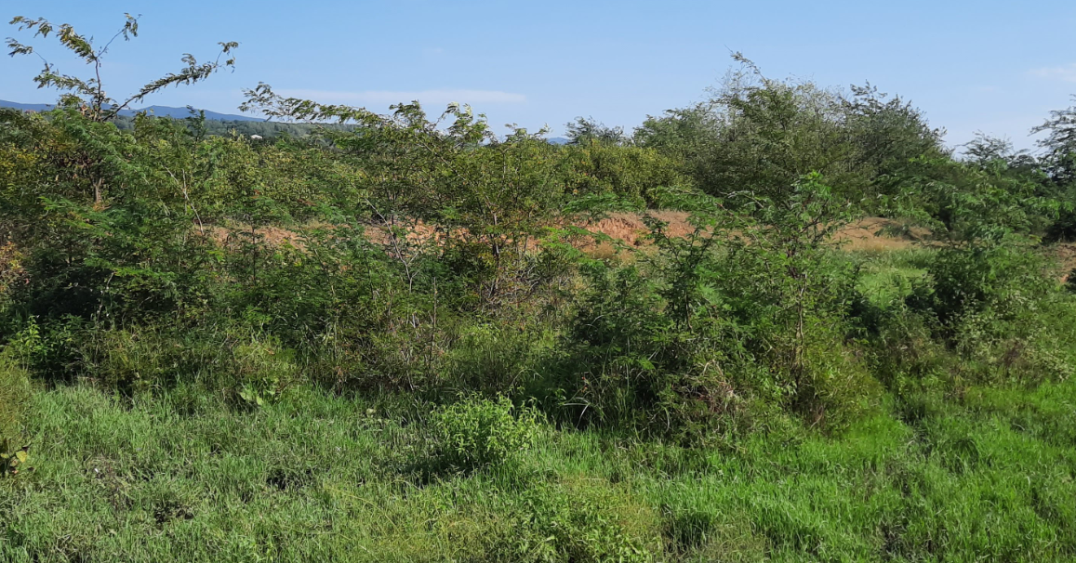სურათი 6.
საწარმოს მიმდებარედ საქართველოს წითელი წიგნისა და წითელი ნუსხის სახეობები, ან რაიმე კონსერვაციული ღირებულების ეგზემპლიარები არ არის გამოვლენილი, თუ არ ჩავთვლით ტერიტორიიდან 500 მ.-ზე მეტ მანძილზე დაშორებით, ე-60 ავტომაგისტრალის გასწვრივ განთავსებულ ფართოფოთლოვანი ხეების ზოლს, რომელშიც შერეულია ძელქვის ხეები.
მათზე საწარმოს მოწყობა-ექსპლუატაცია გავლენას ვერ მოახდენს, დიდი მანძილით დაშორების გამო.
საწარმოს განთავსების ტერიტორია მდებარეობს სახელმწიფო მნიშვნელობის ჩქაროსნული საავტომობილო ავტომაგისტრალის სამხრეთით, რომლებზედაც სატრანსპორტო ნაკადები ინტენსიურია როგორც დღის ასევე ღამის საათებში, ამდენად ტერიტორიაზე მსხვილი ძუძუმწოვრების არსებობა ნაკლებსავარაუდოა. რაც შეეხება ორნითოფაუნას, ტერიტორიის მიმდებარედ გავრცელებული სახეობები შეგუებული არიან ანთროპოგენური გავლენის ზოლში (ხმაური, ტრანსპორტისა და ადამიანების მოძრაობა) ბინადრობას, ამიტომ მათზე მნიშვნელოვანი დამატებითი ზეგავლენა მოსალოდნელი არ არის. ამდენად გამორიცხულია ბუნებრივ ლანდშაფტზე, ფლორასა და ფაუნაზე დამატებითი უარყოფითი გავლენის მოხდენა.
საპროექტო ტექნოლოგიური ხაზი იდგმება ლიცენზირებულ ფართობზე, რომელზეც მოხდება ქვიშახრეშის მოპოვება წინასწარ შედგენილი დამუშავების პროექტის მეშვეობით. ლიცენზიის მოქმედების ვადა 5 წელია. ტერიტორია რეკულტივაციას არ საჭიროებს, რადგან მარაგები შევსებადია. აღნიშნული პროცესის დასრულების შემდეგ მოხდება ლანდშაფტის ბუნებრივი აღდგენა.

ნიადაგის ნაყოფიერ ფენაზე ზემოქმედება;

საწარმოს მოწყობისა და ექსპლუატაციის პროცესში ნიადაგზე პირდაპირი ზემოქმედება მოსალოდნელი არ არის. ობიექტი განთავსდება მდ. ყვირილას ქვიშა-ხრეშის გამოვლინების სალიცენზიო კონტურში, რომელიც ზემოდან არ არის დაფარული ნიადაგის საფარით. ამდენად მისი მოწყობით და ექსპლუატაციით ნიადაგის ნაყოფიერ ფენაზე უარყოფითი ზემოქმედება მოსალოდნელი არ არის. წიაღისეულის ათვისებისა და საწარმოს დემონტაჟის შემდეგ ტერიტორია ექვემდებარება ბუნებრივ აღდგენას.
რაც შეეხება არაპირდაპირ ზემოქმედებას, შესაძლებელია ნიადაგის დაბინძურება გამოწვეული იყოს ნარჩენების არასათანადო მართვით, ტერიტორიის გარეთ ნავთობპროდუქტების დაღვრით და სხვა გარემოსდაცვითი მოთხოვნების დარღვევით.
საწარმოს ექსპლუატაციის დროს მკაცრად იქნება განსაზღვრული მანქანების მოძრაობისა და ტექნიკის დგომის არეალი, დაცული იქნება ნარჩენების მართვის წესები, რაც გამორიცხავს მიმდებარე ტერიტორიაზე ნიადაგზე უარყოფით ზემოქმედებას.

ზემოქმედება ზედაპირულ წყლებზე
საწარმოში წყალი საჭიროა სასმელ-სამეურნეო და საწარმოო მიზნებისათვის, სასმელი წყლის შესყიდვა მოხდება უახლოესი მარკეტებიდან.
საწარმოო მიზნით წყალაღება გათვალისწინებულია მდ. ყვირილადან, შემდეგ საორიენტაციო კოორდინატზე x-326183 y-4672178, წყალაღების წერტილის დაზუსტება მოხდება საწარმოს მოწყობისას. მდინარის სანაპიროზე მოეწყობა სატუმბი სადგური. დაგეგმილი ტექნოლოგიური პროცესისა და ტექნოლოგიური რეგლამენტის შესაბამისად 1 მ³ ინერტული მასალის გადამუშავებას (პირველადი და მეორადი რეცხვა) დასჭირდება 3 მ³-მდე ტექნიკური წყალი. შესაბამისად საწარმოს სათში სასჭირდება 300 მ³, დღეში 3000 მ³, ხოლო წელიწარში 900 000 მ³ წყალი.
ობიექტის წყალსარგებლობა დაგეგმილია ქვეყნის ერთ-ერთი წყალუხვი მდინარიდან, რომლის საშუალომრავალწლიური ხარჯი თერჯოლის ტერიტორიაზე (სოფ. ნახშირღელესთან) შეადგენს 84,3 მ³/წმ-ს. ხარჯის 75%-იანი უზრუნველყოფის შემთხვევაში 72,9 მ³/წმ, ხოლო 97 %-იანი უზრუნველყოფის პირობებში - 57,0 მ³/წმ-ს. საწარმოს მაქსიმალური წყალაღება შეადგენს 0,083მ³/წმ-ს, რაც მდინარის საშუალო ხარჯის (97 %-იანი უზრუნველყოფის პირობების) 0,14 %-ია. ამასთან, საწარმო ტექნიკურ წყალს, სათანადო გაწმენდის შემდეგ, ისევ აბრუნებს მდინარეში.
აღნიშნულიდან გამომდინარე და მდ. ყვირილას ჰიდროლოგიური რეჟიმის (წყალუხვობის) გათვალისწინებით, საწარმოს ზემოქმედება წყალაღებით იქნება უმნიშვნელო.
ტექნოლოგიაში გამოყენებული წყალი შეიკრიბება სპეციალური ღარებით, მიეწოდება კლასიფიკატორებს წვრილმარცვლოვანი ქვიშის გამოსაცლელად, კლასიფიკატორებიდან მიეწოდება ჰოროზონტალურ სალექარს.
ჩამდინარე წყლების დაბინძურება მოსალოდნელია შეწონილი ნაწილაკებით (ქვიშის მცირე ზომის ნაწილაკები), ამიტომ წყლის გაწმენდა მოხდება მექანიკური, დალექვის მეთოდით.
როგორც აღინიშნა, ტექნოლოგიურ პროცესში გამოყენებული წყალი შეიკრიბება შემკრები ღარებით და მიეწოდება ჰორიზონტალურ სალექარს. გაწმენდილი წყალი ჩაშვებული იქნება მდ. ყვირილაში შემდეგ საორიენტაციო კოორდინატზე X-326011, y-4672332, კანონმდებლობის მოთხოვნათა დაცვით (ჩაშვების ადგილის დაზუსტება მოხდება საწარმოს მოწყობის პროცესში). დაგეგმილი გამწმენდი ნაგებობის გათვალისწინებით, ჩამდინარე წყალში შეწონილი ნაწილაკების კონცენტრაცია არ გადააჭარბებს 60 მგ/ლ-ს, რაც გარემოს ეროვნული სააგენტოს მიერ ნაწარმოები მონიტორინგის შედგების თანახმად, მნიშვნელოვნად ნაკლებია მდინარე ყვირილაში შეწონილი ნაწილაკების ფონურ მაჩვენებელზე.
ამდენად, საწარმოს წყალსარგებლობის მაჩვენებლებისა და შემარბილებელი ღონისძიებების გათვალისწინებით, ზედაპირული წყლის რესურსებზე ზემოქმედება შეიძლება შეფასდეს როგორც დაბალი.

ნარჩენებით გარემოს დაბინძურების რისკები

საწარმოს მოწყობისა და ექსპლუატაციის ეტაპზე მოსალოდნელია ნარჩენების წარმოქმნა. ობიექტის მოწყობა დაკავშირებულია დანადგარების ბეტონის საყრდენების მოწყობასა და მანქანა მოწყობილობების სამონტაჟო (აწყობა, შეერთება ქანჩებითა და ჭანჭიკებით) სამუშაოებთან, აქედან გამომდინარე სამშენებლო ნარჩენის წარმოქმნა მოსალოდნელი არ არის, ან წარმოიქმნება ძალიან მცირე რაოდენობით. ასეთის არსებობის შემთხვევაში, ნარჩენი შეგროვებული იქნება სპეციალურად გამოყოფილ ტერიტორიაზე და სამონტაჟო სამუშაოების დასრულების შემდეგ გადაეცემა მყარი ნარჩენების კომპანიას, პოლიგონზე განსათავსებლად.
ნარჩენების წარმოქმნა მოსალოდნელია საწარმოს ექსპლუატაციის ეტაპზეც.
მანქანა-მოწყობილობების მიმდინარე შეკეთების დროს შესაძლებელია წარმოიქმნას ლითონის ჯართი, ან ტრანსპორტიორის ლენტის დაზიანებული ქსოვილები, ნავთობპროდუქტებით დაბინძურებული საწმენდი ნაჭრები და სხვა, რომლებიც შეგროვებული იქნება ჰერმეტულ კონტეინერებში და შემდგომი მართვის მიზნით გადაცემული იქნება სათანადო ნებართვის მქონე კონტრაქტორებზე.
ინერტული მასალის გადამუშავების ტექნოლოგიური პროცესის დროს ნარჩენების წარმოქმნა პრაქტიკულად არ ხდება. დახარისხების დროს მიღებული ყველა მასალა წვრილმარცვლოვანი ქვიშისა და სალექარში დაჭერილი შლამის ჩათვლით წარმოადგენს სასაქონლო პროდუქციას.
სალექარში შეგროვებული შლამი გამოიყენება მილსადენებისა და სხვადასხვა მიწისქვეშ განთავსებული კომუნიკაციების შესაფუთად, მათი დაზიანებისაგან დაცვის მიზნით. ასევე გამოიყენება სოფლის მეურნეობაში ნიადაგის გასანაყოფიერებლად. საწარმოში შლამების გაუწყლოების შემდეგ მოხდება მათი რეალიზაცია სხვადასხვა იურიდიულ და ფიზიკურ პირებზე,
საწარმო ექსპლუატაციის ეტაპზე მოახდენს წარმოქმნილი და მოსალოდნელი ნარჩენების ინვენტარიზაციას და მათი წარმოქმნის შემთხვევაში შესაბამისი ნებართვის მქონე კონტრაქტორებზე გადაცემას.
როგორც მშენებლობის, ისე ექსპლუატაციის ეტაპზე მოსალოდნელია საყოფაცხოვრებო ნარჩენების წარმოქმნა. საყოფაცხოვრებო ნარჩენების გადაცემის მიზნით გაფორმებული იქნება ხელშეკრულება თერჯოლის მუნიციპალურ სამსახურთან, რომლის მიერაც ტერიტორიაზე დაიდგმება ნარჩენების სპეციალური კონტეინერი. ნარჩენების გატანა და პოლიგონზე განთავსება უზრუნველყოფილი იქნება წინასწარ შემუშავებული გრაფიკით.

ზემოქმედება სატრანსპორტო ინფრასტრუქტურაზე

საწარმოს განთავსება იგეგმება ლიცენზირებულ ტერიტორიაზე. ამის გათვალისწინებით ნედლეულით მომარაგება მოხდება შიდა ტრანსპორტირებით და მუნიციპალურ გზებზე დატვირთვა არ გაიზრდება. რაც შეეხება პროდუქციის ტრანსპორტირებას, განხორციელდება საფარებლით აღჭურვილი ავტოტრანსპორტით. მუნიციპალურ გზამდე მისასვლელად გამოყენებული იქნება არსებული გრუნტის გზა (ნახაზი 5; სურათი 5), რომლის მდგომარეობას უზრუნველყოფს შპს „ტოპ მოტორსი“. საჭიროების შემთხვევაში ამტვერების თავიდან ასაცილებლად მოხდება მორწყვა.

ზემოქმედება დაცულ ტერიტორიებზე და კულტურული მემკვიდრეობის ძეგლებზე
საწარმოს გავლენის ზონაში დაცული ტერიტორიები და კულტურული მემკვიდრეობის ძეგლები არ არსებობს და აქედან გამომდინარე მათზე რაიმე ნეგატიური ზემოქმედება მოსალოდნელი არ არის.

სოციალურ გარემოზე მოსალოდნელი ზემოქმედება
საწარმო ფუნქციონირებით მნიშვნელოვან წვლილს შეიტანს სოციალური პირობების გაუმჯობესებაში.
საწარმოში და მის ფუნქციონირებასთან დაკავშირებულ დასაქმებულთა რიცხვი დიდი არ იქნება (დაახლოებით 15-მდე ადამიანი), მაგრამ ქვეყანაში არსებული მდგომარეობის გათვალისწინებით დადებითად იმოქმედებს ადამიანების სოციალური მდგომარეობის გაუმჯობესებაზე.
ამასთან, საწარმოს მოწყობა დაგეგმილია ქვეყანაში მიმდინარე ინფრასტრუქტურული პროექტების საჭიროებისათვის, ამდენად მისი მოწყობა-ექსპლუატაცია ხელს შეუწყობს ქვეყნის ინფრსტრუქტურის გაუმჯობესებას.
შპს ქვეყანაში არსებული საგადასახადო კანონმდებლობის შესაბამისად სახელმწიფო ბიუჯეტში გადაიხდის მასზე დაკისრებულ გადასახადებს, რაც დადებითად აისახება ადგილობრივ ბიუჯეტზე.

ზემოქმედება ადამიანის ჯანმრთელობაზე

საწარმოს ექსპლოატაციის პროცესში ადამიანების (იგულისხმება როგორც მომსახურე პერსონალი, ასევე მიმდებარე მაცხოვრებლები) ჯანმრთელობასა და უსაფრთხოებაზე უარყოფითი ზემოქმედება პირდაპირი სახით მოსალოდნელი არ არის. დაწესებული რეგლამენტის დარღვევის (მაგალითად, სატრანსპორტო საშუალების ან/და სამშენებლო დანადგარების არასწორი მართვა, შრომის უსაფრთხოების მოთხოვნათა დარღვევა), აგრეთვე სხვადასხვა მიზეზის გამო შექმნილი ავარიული სიტუაციის შემთხვევაში შესაძლებელია როგორც არაპირდაპირი, ისე მეორადი უარყოფითი ზემოქმედება სახიფათო შედეგებით.
საწარმოს მოწყობისა და ექსპლუატაციის პროცესში დაცული იქნება მოქმედი კანონმდებლობით გათვალისწინებული შრომის უსაფრთხოების წესები და გარემოს დაცვის მოთხოვნები, რაც მინიმუმამდე შეამცირებს ადამიანის ჯანმრთელობაზე უარყოფით ზემოქმედების რისკებს.

ავარიული რისკები
საწარმოს მოწყობისა და ექსპლუატაციის პროცესში მოსალოდნელია ავარიების წარმოქმნის რისკები, რასაც შესაძლებელია მოყვეს ადამიანების დაშავება და მატერიალური ზარალი.
ობიექტის მოწყობა და ექსპლუატაცია დაკავშირებულია მძიმე ტექნიკის გამოყენებასა და სატრანსპორტო გადაზიდვებთან, ამიტომ არსებობს რისკი ავტომანქანების შეჯახების ერთმანეთთან, ან საწარმოს სტაციონარულ ობიექტებთან, რამაც შეიძლება გამოიწვიოს ადამიანების დაშავება ან ხანძარი.
შპს „ტოპ სერვისის“ ქვიშა-ხრეშის სამსხვრევ-დამხარისხებელი საწარმოს ექსპლუატაციის დროს ავარიების წარმოქმნა ძირითადად დაკავშირებული იქნება უსაფრთხოების წესების უხეშ დარღვევასთან.
საწარმო შედის „შრომის უსაფრთხოების შესახებ“ საქართველოს კანონის მე-2 მუხლის პირველი პუნქტის შესაბამისად, დამტკიცებულ „მომეტებული საფრთხის შემცველი, მძიმე, მავნე და საშიშპირობებიანი სამუშაოების ჩამონათვალში”, შესაბამისად ვალდებულია ექსპლუატაციის პროცესში გაითვალისწინოს შრომის უსაფრთხოების პირობები, დანიშნოს თანამშრომელი შრომის უსაფრთხოების საკითხებზე, შეადგინოს ავარიულ სიტუაციებზე რეაგირების გეგმა. თანამშრომლებს სისტემატიურად ჩაუტარდებათ ინსტრუქტაჟი. სახიფათო უბნებზე გამოკრული იქნება გამაფრთხილებელი და ამკრძალავი ნიშნები.
ამასთან, განსახილველი ობიექტი განთავსებულია მდ. ყვირილას მარჯვენა ტერასაზე, სალიცენზიო კონტურში, ჰიფსომეტრულად კონტურის ყველაზე მაღალ ნიშნულზე. ლიცენზიის პირობებით, კარიერის დამუშავება უნდა მოხდეს საბადოს დამუშავების სათანადო პროექტის შესაბამისად. როგორც წესი, პროექტში გათვალისწინებულია არახელსაყრელი მეტეოპირობების დროს სალიცენზიო ფართობის დაცვა დატბორვისაგან, რისთვისაც მდინარის მხარეს მოწყობილი იქნება წყალდაცვითი ყრილი. საწარმოს დანადგარები განთავსებული იქნება მყარ ბეტონის სადგამებზე, დენზე მომუშავე მოწყობილობები დამიწდება არსებული წესის შესაბამისად. ყველაზე მაღალ დანადგარზე მოეწყობა მეხამრიდი.

კუმულაციური ზემოქმედება

კუმულაციური ზემოქმედების შეფასება გულისხმობს მოსალოდნელი ზემოქმედების ისეთი სახეების იდენტიფიცირებას, რომლებიც როგორც ცალკე აღებული არ იქნება მასშტაბური ხასიათის, მაგრამ სხვა - არსებული, მიმდინარე თუ პერსპექტიული პროექტების განხორციელებით მოსალოდნელ, მსგავსი სახის ზემოქმედებასთან ერთად საგულისხმო უარყოფითი ან დადებითი შედეგების მომტანია. ამდენად, კუმულაციური ზემოქმედების განხილვა უნდა მოხდეს ჯამური ეფექტის მქონე ემისისების შემთხვევაში.
კუმულაციური ზემოქმედებიდან აღსანიშნავია:
  - მავნე ნივთიერებათა ემისიები ატმოსფერულ ჰაერში;
  - ხმაურის გავრცელება;
  - ზედაპირული წყლების დაბინძურება;
  - საწარმოში წარმოქმნილი ნარჩენებით გარემოს დაბინძურება.
როგორც წინა პარაგრაფებში იყო აღნიშნული, 500 მ-ან ზონაში არ არის ანალოგიური ტიპის საწარმოები. უახლოესი ქვიშახრეშის სამსხვრევი განთავსებულია 630 მ-ის დაშორებით. ორივე საწარმოში ინერტული მასალის მსხვრევა-დახარისხება სველი მეთოდით მიმდინარეობს, შესაბამისად მავნე ნივთიერებების - მტვრის (არაორგანული) გამოყოფის ინტენსივობა ძალიან დაბალია, შპს „ტოპ მოტორსისათვის“ შეადგენს 1,1867 გ/წმ, ხოლო მეზობელი ობიექტისათვის შპს „ინოვატორისათვის“ - 0,2482 გ/წმ.
აღნიშნულიდან ჩანს რომ ატმოსფეროში გამოყოფილი მავნე ნივთიერებათა წამური ინტენსივობა იმდენად დაბალია, რომ მათი ჯამური მნიშვნელობაც ვერ მოახდენს მნიშვნელოვან გავლენას გარემოსა და ადამიანზე. მით უმეტეს, უახლოესი დასახლება განთავსებულია საწარმოს ჩრდილოეთით, ხოლო საწარმო აღმოსავლეთით. ამდენად ატმოსფერულ ჰაერზე მოსალოდნელი კუმულაციური ზემოქმედება შეიძლება ჩაითვალოს უმნიშვნელოდ.
როგორც §3-შია აღნიშნული. საპროექტო საწარმოდან აღმოსავლეთით, 630 მ-ში განთავსებულია შპს „ინოვატორი-“ს ქვიშახრეშის სამსხვრევი. აღნიშნული საწარმოს ფუნქციონირების შედეგად საპროექტო საწარმოსთან ხმაურის დონე იქნება:
L=95 - 15lg630 + 10 lg2 – 10,5 x 630/1000 -10 lg12,56 =95-41,99+3.01-6,615-30,9=18,42დბა.
ხმაურის ჯამური დონე გამოითვლება ფორმულით:
L=L_{მ} +ΔL დბა
სადაც- L არის ხმაურის ჯამური დონე, დბა;
L_{მ}-წყაროებიდან მაქსიმალურის მნიშვნელობა, დბა;
ΔL-შემასწორებელი კოეფიციენტი,რომელიც დამოკიდებულია წყაროების დონეთა შორის სხვაობაზე და აიღება N18 ცხრილიდან (УДК 658.382(076)Н.Н. Симакова, Т.В. Колбасенко, Л.П. Власова. Безопасность жизнедеятельности. Безопасностьжизнедеятельности: Методические указания к практикуму/СибГУТИ.- Новосибирск, 2009 г. - с.98).
განსახილველ შემთხვევაში ხმაურის დონეთა შორის სხვაობა შეადგენს 95-18,42=76,58დბა-ს.
ΔL-ის შესაბამისი მნიშვნელობა ცხრილი 18-ის მიხედვით ნულის ტოლია. აღნიშნულიდან გამომდინარე, ხმაურის საანგარიშო კუმულაციური დონე იქნება 95 დბა, რაც ტოლია საპროექტო საწარმოს ფუნქციონირების დროს წარმოქმნილი ხმაურის დონის.
§5.2-ში მოცემულია რომ საპროექტო საწარმოს ფუნქციონირებით ხმაურის დონე უახლოეს საცხოვრებელ სახლთან არ გადააჭარბებს ნორმით გათვალისწინებულს.

ობიექტის განთავსების კვეთში, 500 მ-ის ზემოთ და 500 მ-ის ქვემოთ, არ არის განთავსებული წყალმოსარგებლე ობიექტები.
საპროექტო საწარმოდან აღმოსავლეთით, 630 მეტრის დაშორებით, მდინარის დინების საწინააღმდეგო მიმართულებით, განთავსებულია შპს „ინოვატორი“-ს ქვიშა-ხრეშის სამსხვრევ-დამხარისხებელი საწარმო. ობიექტის სამინისტროსთან შეთანხმებული წყალაღების ტექნიკური პირობების შესაბამისად, მის მიერ მდინარიდან აღებული წყლის რაოდენობა შეადგენს 215 მ³/სთ-ს (0,059 მ³/წმ), რაც მდ. ყვირილას საშუალომრავალწლიური ხარჯის უმნიშვნელო (0,1 %) ნაწილს შეადგენს. თუმცა ობიექტი აღებული წყლის 90 %-ს ისევ აბრუნებს მდ. ყვირილაში. ამდენად წყალაღებით საპროექტო და არსებული ობიექტების კუმულაციური ეფექტი იმდენად უმნიშვნელოა, შეიძლება ნულის ტოლად ჩაითვალოს.
რაც შეეხება ჩამდინარე წყლების ჩაშვებით კუმულაციურ ზემოქმედებას, საპროექტო ობიექტის განთავსება დაგეგმილია შპს „ინოვატორის“ ჩაშვების წერტილიდან 500 მ-ზე მეტ მანძილზე, მდინარის დინების მიმართულებით.
გარემოს ეროვნული სააგენტოს მონიტორინგის შედეგების გათვალისწინებით, 2019 წელს მდ. ყვირილაში (ზესტაფონი - ქვედა) შეწონილი ნაწილაკების საშუალოწლიური დაბინძურების მაჩვენებელი შეადგენდა 353,08 მგ/ლ-ს. შპს „ინოვატორი“- ჩამდინარე წყლებში შეწონილი ნივთიერებების დასაშვები კონცენტრაცია შეადგენს 60 მგ/ლ-ს. ხოლო საპროექტო ობიექტიდან ჩამდინარე წყლების ჩაშვება მოხდება სამსაფეხურიანი სალექარის გავლის შემდეგ, გაწმენდის ხარისხი იქნება 60 მგ/ლ-მდე. რადგან, ორივე ობიექტის ჩამდინარე წყლებში შეწონილი ნაწილაკების დასაშვები და მოსალოდნელი შემცველობა გაცილებით ნაკლებია მიმღები წყლის ობიექტის ფონურ მნიშვნელობაზე, მათი ერთდროულად ფუნქციონირების შემთხვევაში ჯამური ზემოქმედება მოსალოდნელი არ არის.
ზემოაღნიშნულიდან გამომდინარე, ზედაპირულ წყლებზე კუმულაციურ ზემოქმედებას ადგილი არ ექნება.
ნარჩენებით გარემოს დაბინძურება მოსალოდნელია, თუ საპროექტო და უკვე არსებული ობიექტებიდან მოხდება ტერიტორიაზე ნარჩენების გაფანტვა, რაც ნარჩენების არასწორი მართვის შედეგია. კომპანიიების მიერ ნარჩენების მართვის კოდექსით გათვალისწინებული მოთხოვნების შესრულების შემთხვევაში გამორიცხულია გარემოს დაბინძურების კუმულაციური ეფექტი.
ზემოაღნიშნულის გათვალისწინებით, საპროექტო საწარმოს მოწყობა-ექსპლუატაციით, მნიშვნელოვანი კუმულაციური ზემოქმედება არ არის მოსალოდნელი და შემარბილებელ ღონისძიებებს არ საჭიროებს.

დ ა ნ ა რ თ ე ბ ი

დანართი 1. ლიცენზია №1004744
